Муниципальное бюджетное дошкольное образовательное учреждение
детский сад №7 комбинированного вида
ст. Старощербиновская

Авторский макет по ПДД для детей старшего возраста
«Проспект»

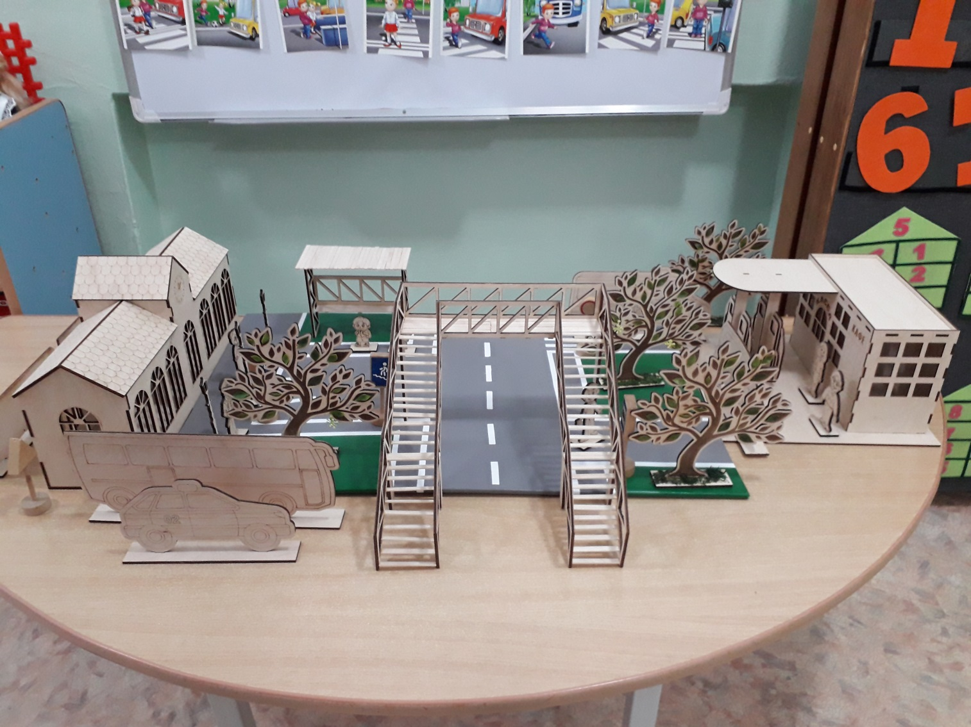

Воспитатель:
Горб Татьяна Вячеславовна

ст.Старощербиновская 2021 год

Содержание авторского пособия:
Макет по ПДД «Проспект» имеет свою оригинальную конструкцию, выполнен из фанеры. В него входит: объемное здание вокзала, автобусная остановка, здание заправочной станции, плоские заправочные колонки, плоские деревья, плоские вокзальные фонари, пешеходы ,полицейский, объемный надземный пешеходный переход. А так же транспорт- автобус, скорая помощь, полицейская машина, такси, поезд с вагоном.
Деревянные дорожные знаки окрашенные акриловой краской (информационно-указательные: «стоянка», « пункт приема пищи», «место для наземного пешеходного перехода», « место для надземного пешеходного перехода», «автобусная остановка»;
запрещающие: «въезд запрещен», «стоп», «движение запрещено»;
предупреждающие: «осторожно, железнодорожный переезд», «осторожно, пешеходный переход»). Все это дает макету яркость , вовлекая ребят в эту миниатюрную жизнь и побуждает к игровым действиям.

Место использования авторского макета:
Макет можно использовать, как наглядно демонстративное пособие, в самостоятельно - игровой деятельности, дома с родителями. Основное внимание уделено работе по формированию элементарных представлений о правилах безопасности дорожного движения;

Дидактическая игра «Пешеходный переход»
Цель:
Закрепление правил перехода проезжей части по пешеходному переходу
Ход игры:
Воспитатель: Отгадайте загадку:
Полосатая лошадка,
Ее зеброю зовут, но не та, что в зоопарке,
По ней люди все идут.
Дети: Это пешеходный переход.
Воспитатель: Сегодня мама с доченькой пойдет по пешеходному переходу. А в начале повторим правила поведения на улице.
Дети рассказывают, воспитатель уточняет. Доведя фигуру мамы и девочки к проезжей части, где нет пешеходного перехода.
Воспитатель: Можно ли здесь перейти на другую сторону
Нет
Воспитатель: Почему нельзя? А где можно?
Дети отвечают.
Подведя кукол к пешеходному переходу
Воспитатель:
Полосатая лошадка
Через улицу ведет
Здесь нам очень осторожно
Можно сделать переход.
Воспитатель:
Но прежде, чем переходить дорогу, нужно посмотреть налево, направо, чтобы убедиться: близко нет машин, и только тогда переходить.
Как вы думаете, можно ли торопится при переходе проезжей части?
Дети: нет.
Воспитатель:
Правильно, переходить нужно шагом, нельзя торопиться и разговаривать. При этом нужно быть очень внимательным.
А еще на пешеходном переходе есть вот такой знак и называется пешеходный переход. Что на нем изображено? Что означает этот знак?
Дети отвечают.
Воспитатель:
Запомните правило: проезжую часть можно переходить только там, где есть светофор или пешеходный переход.

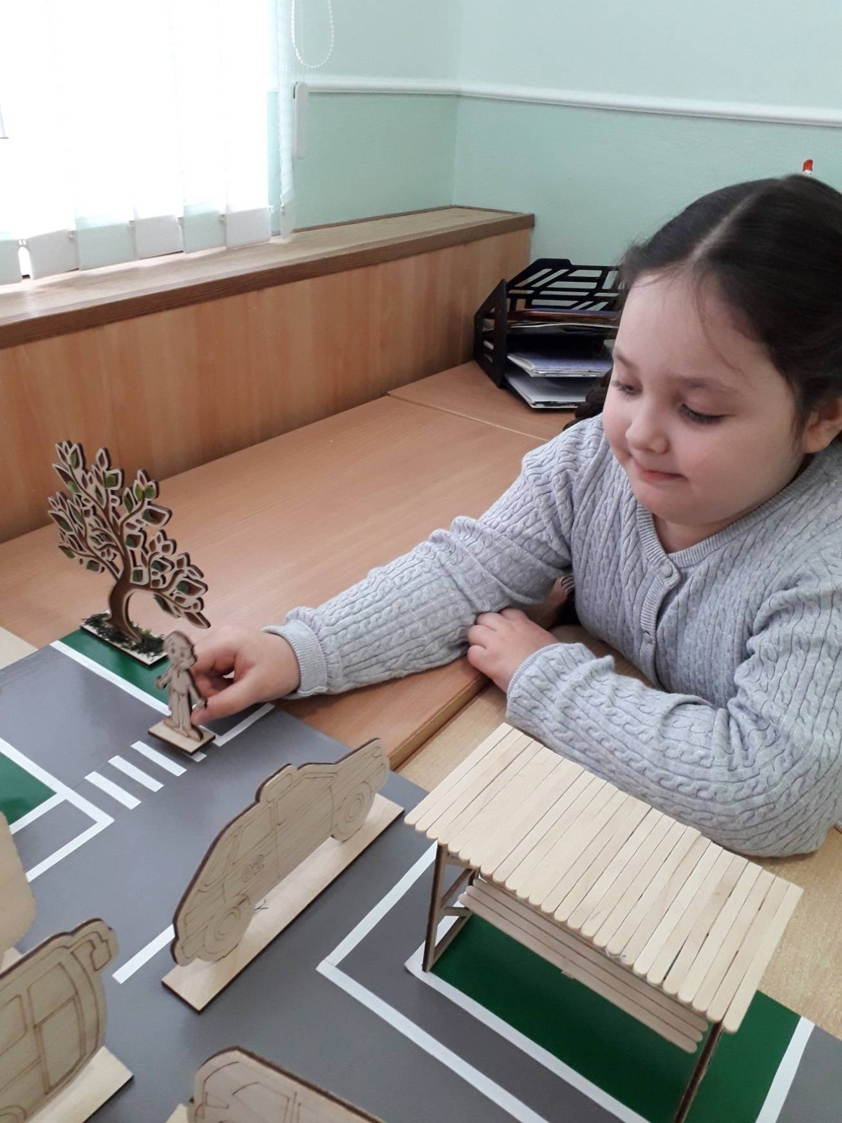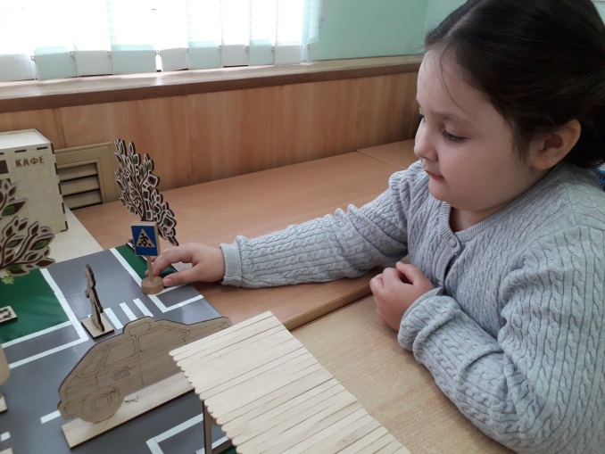

Вариативная часть:
На основе расставить здания: вокзал, заправочную станцию, остановку, весь транспорт вдоль дороги. Через проезжую часть поставить надземный пешеходный переход.
Автобусную остановку поставить на противоположную сторону от вокзала.
Воспитатель: Сегодня мама с доченькой пойдет по пешеходному переходу. А в начале повторим правила поведения на улице.
Дети рассказывают, воспитатель уточняет. Доведя фигуру мамы и девочки к проезжей части, где нет пешеходного перехода.
Воспитатель: Можно ли здесь перейти на другую сторону
Нет
Воспитатель: Почему нельзя? А где можно?
Дети отвечают.
Подведя кукол к пешеходному переходу
Воспитатель:А как быть семье, если им нужно попасть с вокзала в кафе , которое находится через дорогу.
Дети: по пешеходному переходу.
Воспитатель: На широких улицах в тех местах, где на проезжей части быстрое и интенсивное движение транспорта строят надземные пешеходные переходы. Такие улицы называют- проспектом.
А еще на пешеходном переходе есть вот такой знак ( надземный пешеходный переход). Какого он цвета? Что на нем изображено? Что означает этот знак?
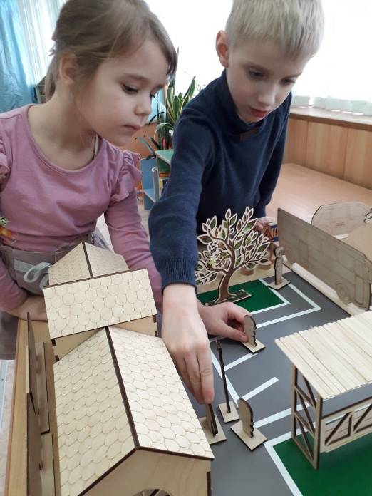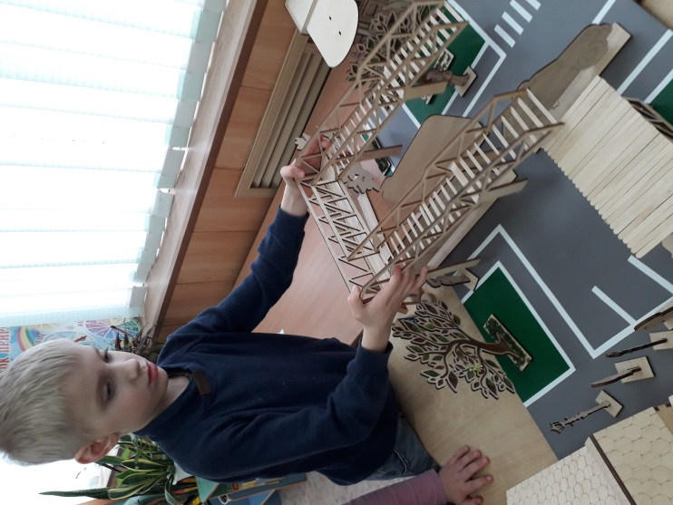
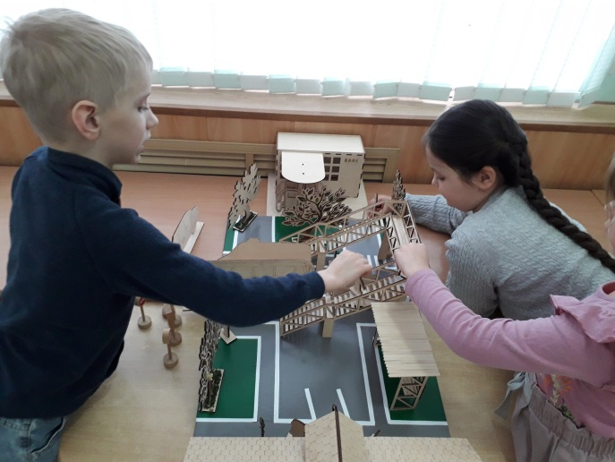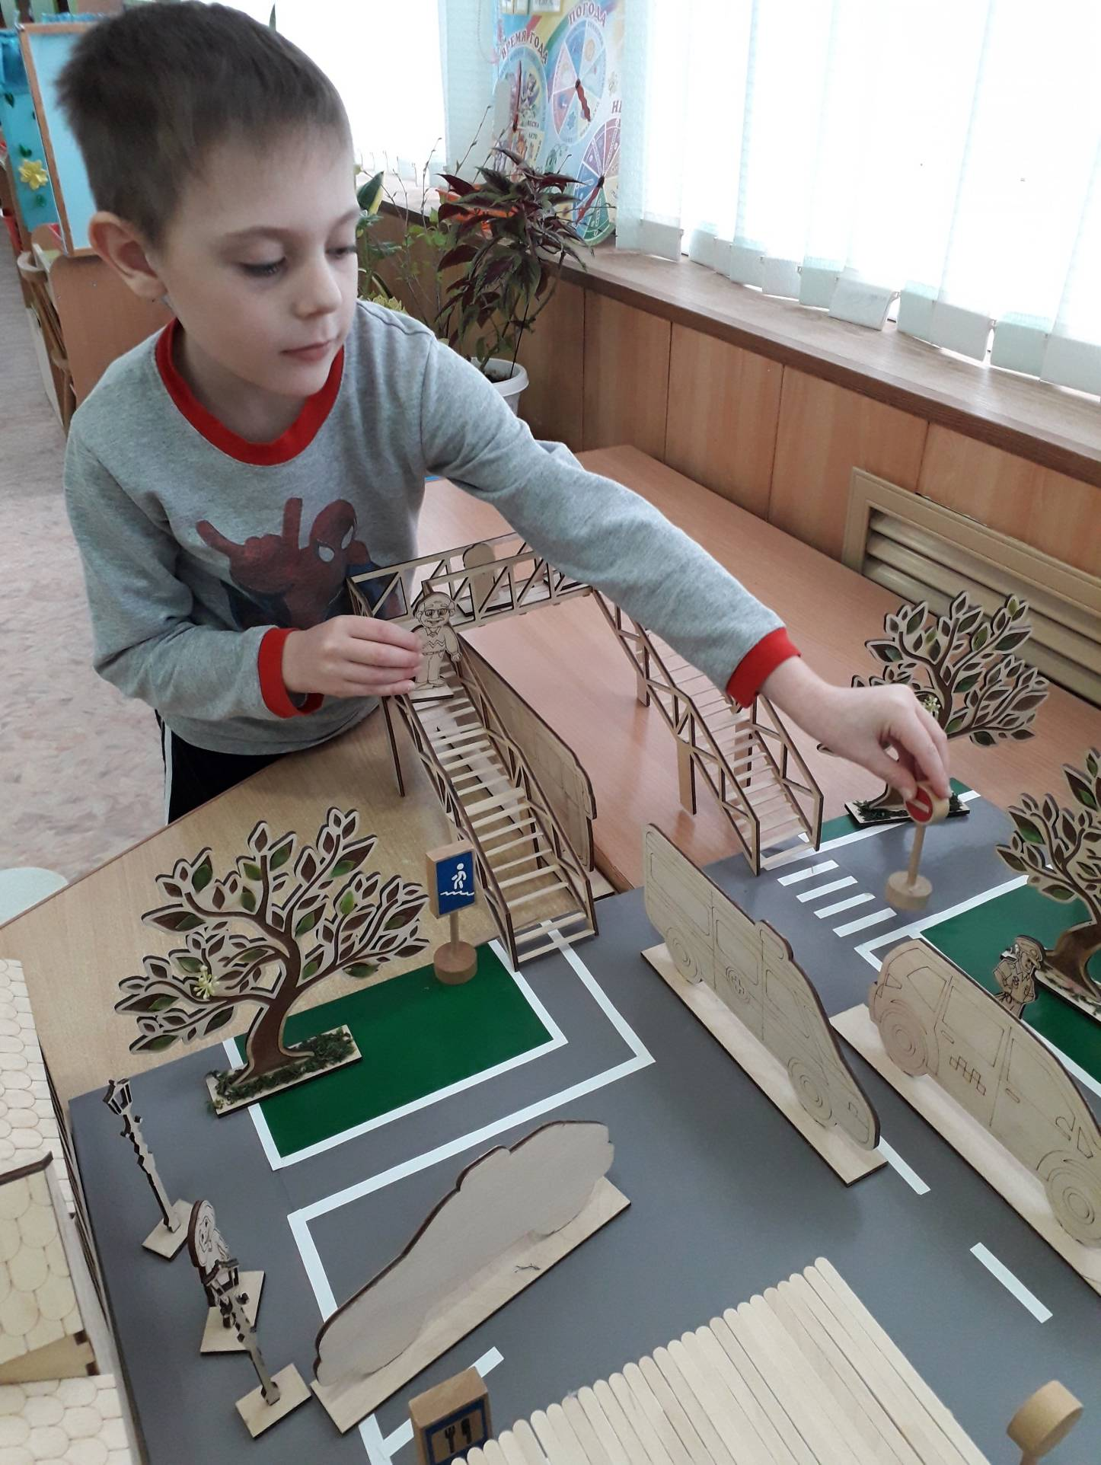

Дидактическая игра «Дорожные знаки»

Цель:
Закрепление названия и назначения дорожных знаков
Воспитатель: отгадайте загадку:
По обочине дороги,
Как солдатики стоят
И мы строго выполняем
Все, что нам они велят.
«Дорожные знаки»
Воспитатель: Правильно. Вы уже видели на улице разные дорожные знаки и со многими знакомы. Как вы думаете, для кого их ставят?
Дети:Для водителей и пешеходов.
Воспитатель:Сегодня мы определим, какие знаки- для водителей, а какие – для пешеходов. Посмотрите на макет. Какие знаки есть на этой улице?
Дети : отвечают.
Воспитатель: Что означает этот знак?
Воспитатель показывает на знак, уточняет его название, цвет, форму и вместе с детьми определяет для кого он предназначен: водителя или пешехода.
(для пешеходов:« пункт приема пищи», «автобусная остановка»,«место для наземного пешеходного перехода», « место для надземного пешеходного перехода».
Для водителей: «въезд запрещен», «стоп», «движение запрещено»;
«осторожно, железнодорожный переезд», «осторожно, пешеходный переход» «стоянка»,«автобусная остановка»)
Воспитатель: Как вы считаете, для чего нужны дорожные знаки?

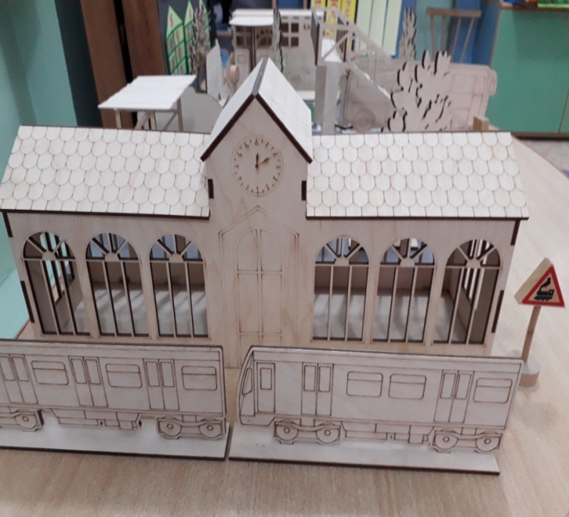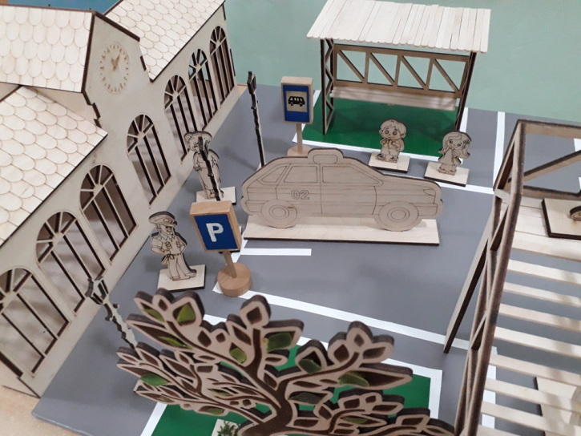
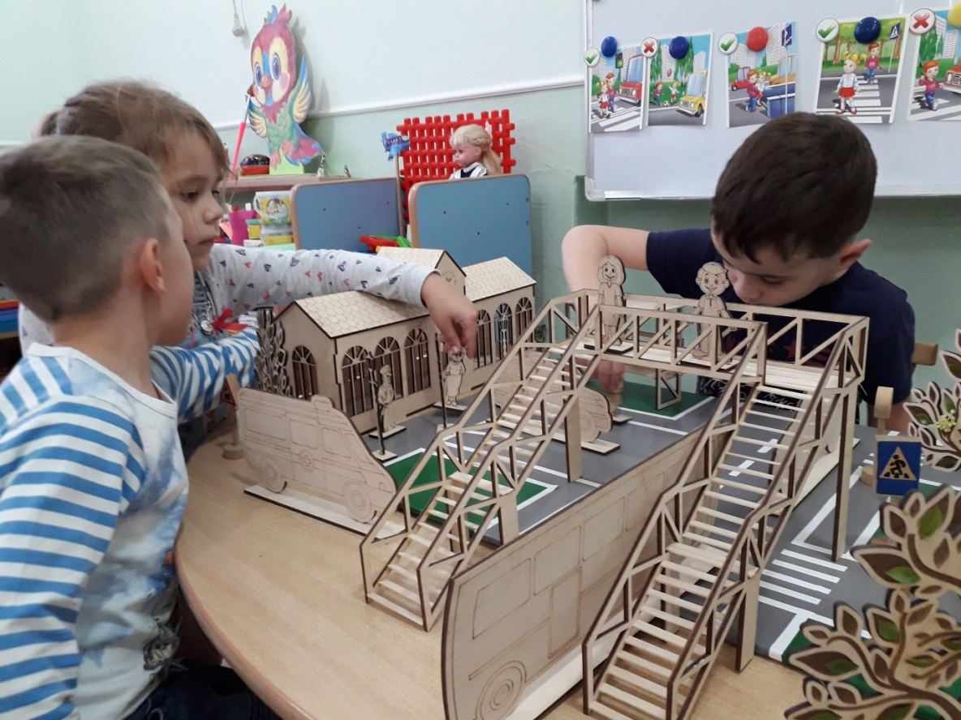
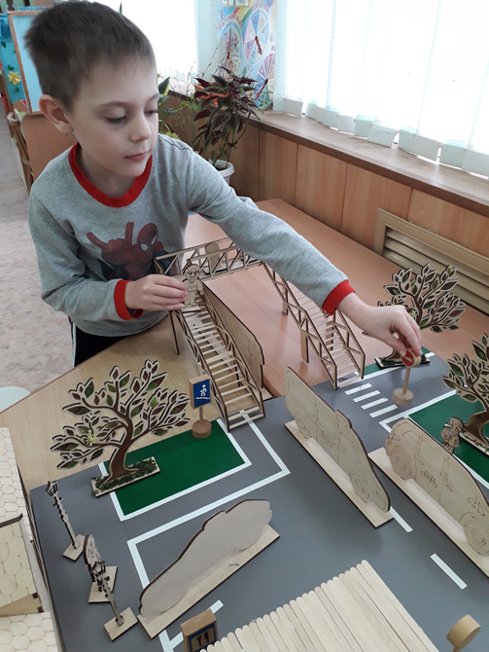

Вариативная часть:
Воспитатель расставляет дорожные знаки на макете, а ребят просит найти ошибки и исправить их.
Информационно-указательные: «стоянка», « пункт приема пищи», «место для наземного пешеходного перехода», « место для надземного пешеходного перехода».
Запрещающие: «въезда нет», «стоп», «Движение запрещено».
Предупреждающие: «осторожно, железнодорожные пути», «осторожно, пешеходный переход».

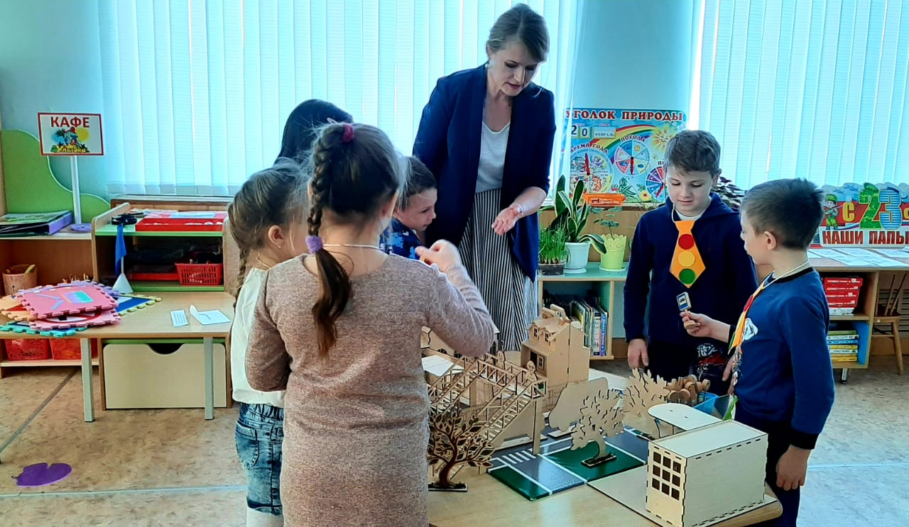

Используемая литература:
ООП ДОУ, разработанная на основе Программы «От рождения до школы» авторы Н.Е. Вераксы, Т.С. Комаровой, В.В.Васильевой Мозаика - Синтез Москва 2014 год.
Старцева О.Ю. Школа дорожных наук: Дошкольникам о правилах дорожного движения.-М.:ТЦ Сфера, 2012г.

